UNIVERSIDAD PRIVADA DEL NORTE | FACULTAD DE INGENIERÍA
Curso: E-Business y Analítica Web · Evaluación: Examen T2 · Estudiante: Miguel Angel Huamani Rojas
Pregunta 1 (6 puntos)
(INDIVIDUAL) Describa el proceso logístico de su proyecto evidenciándolo con pantallas relacionadas al proceso. Mencionar los puntos de Almacenamiento y transporte y entregas. Se debe tomar en cuenta la atención al cliente y fidelización y los aspectos legales del tratamiento de datos personales.
➢ Proceso logístico: Almacenamiento, transporte y entregas
Almacenamiento: En la tienda "Minikids", se guardan los juguetes en un lugar organizado para que el trabajo sea mucho más fácil. Para no perder la cuenta de lo que tenemos, usamos la misma pagina web para anotar todo lo que entra y descontar automáticamente lo que se vende. De esa manera se lleva el control exacto de nuestro stock sin equivocarnos.
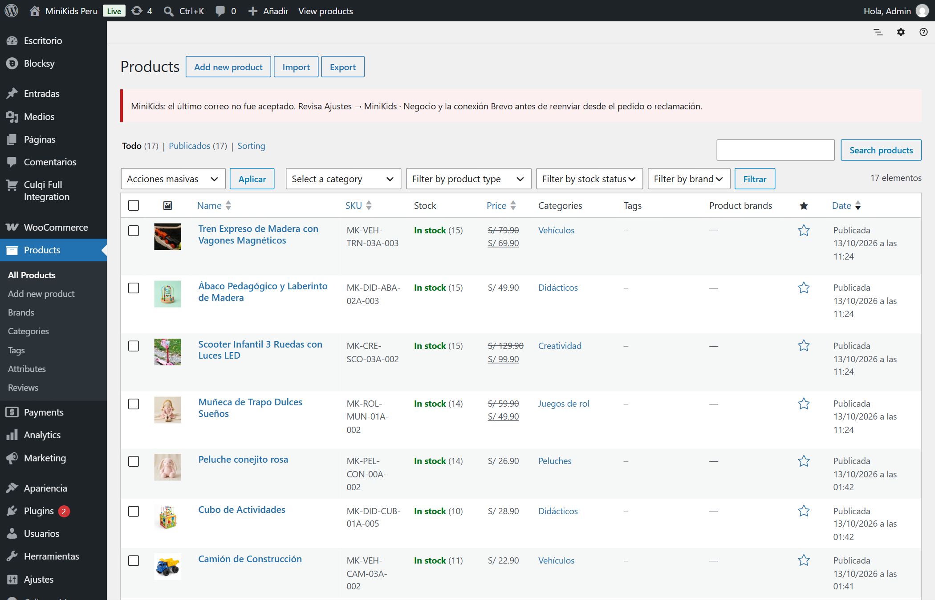
Evidencia 1.1: Panel de Inventario de Productos en WordPress (Control en tiempo real de stock por SKU, visibilidad y precios).
Transporte y entregas: Cuando nos hacen una compra, lo primero que hacemos es empaquetar el juguete en su caja y pegarle la etiqueta con sus datos. Después, organizamos la ruta para que un motorizado distribuya el paquete directamente hasta la dirección del cliente en Lima Metropolitana dentro de las 24 a 48 horas.

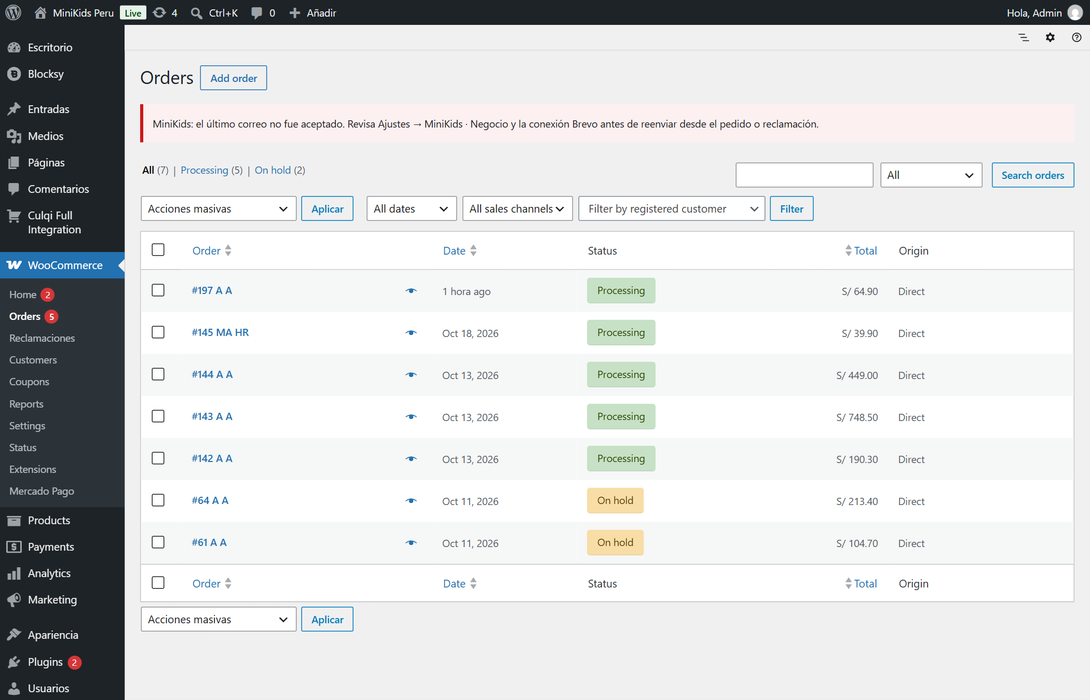
Evidencia 1.2: Gestión operativa de Pedidos en WooCommerce (Órdenes procesadas, montos totales y estados de entrega).
Comentario de ruta: A través del panel de pedidos, el equipo logístico valida las órdenes en estado 'Procesando', genera la guía de rotulado para la caja y asigna el paquete al motorizado, actualizando el estado a 'Completado' tras la firma de recepción.
➢ Atención al cliente y fidelización
Atención al cliente: Siempre se brinda ayuda a los padres si tienen alguna duda o inconveniente, ya sea antes de que compren el juguete o después de que lo reciben. Siempre se habla con ellos de forma muy amable, clara y cercana para ofrecerles un buen servicio.
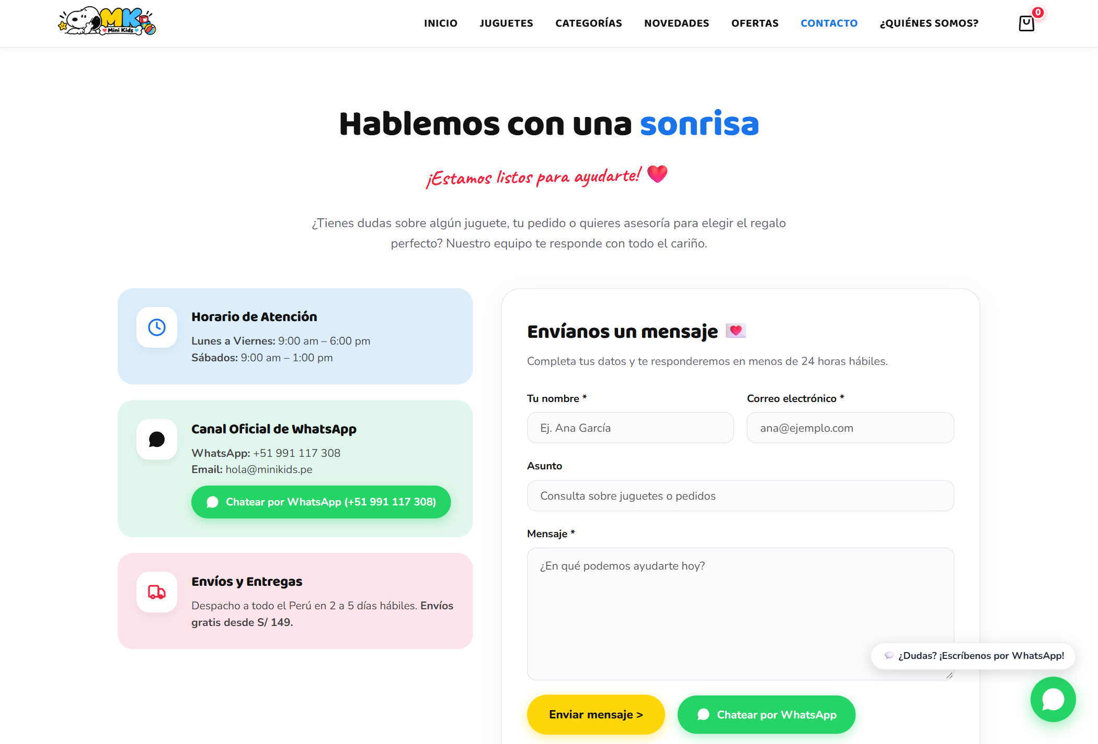
Evidencia 1.3: Canal Oficial de WhatsApp en la página de Contacto y Botón Flotante Global (+51 991 117 308).

Fidelización: Para que se pueda lograr que los clientes se queden con nosotros y regresen a comprarnos, una vez que reciben su pedido, se le envía un correo electrónico automático de agradecimiento, regalándoles un cupón de descuento especial para que lo usen en su próxima compra de juguetes en la página.
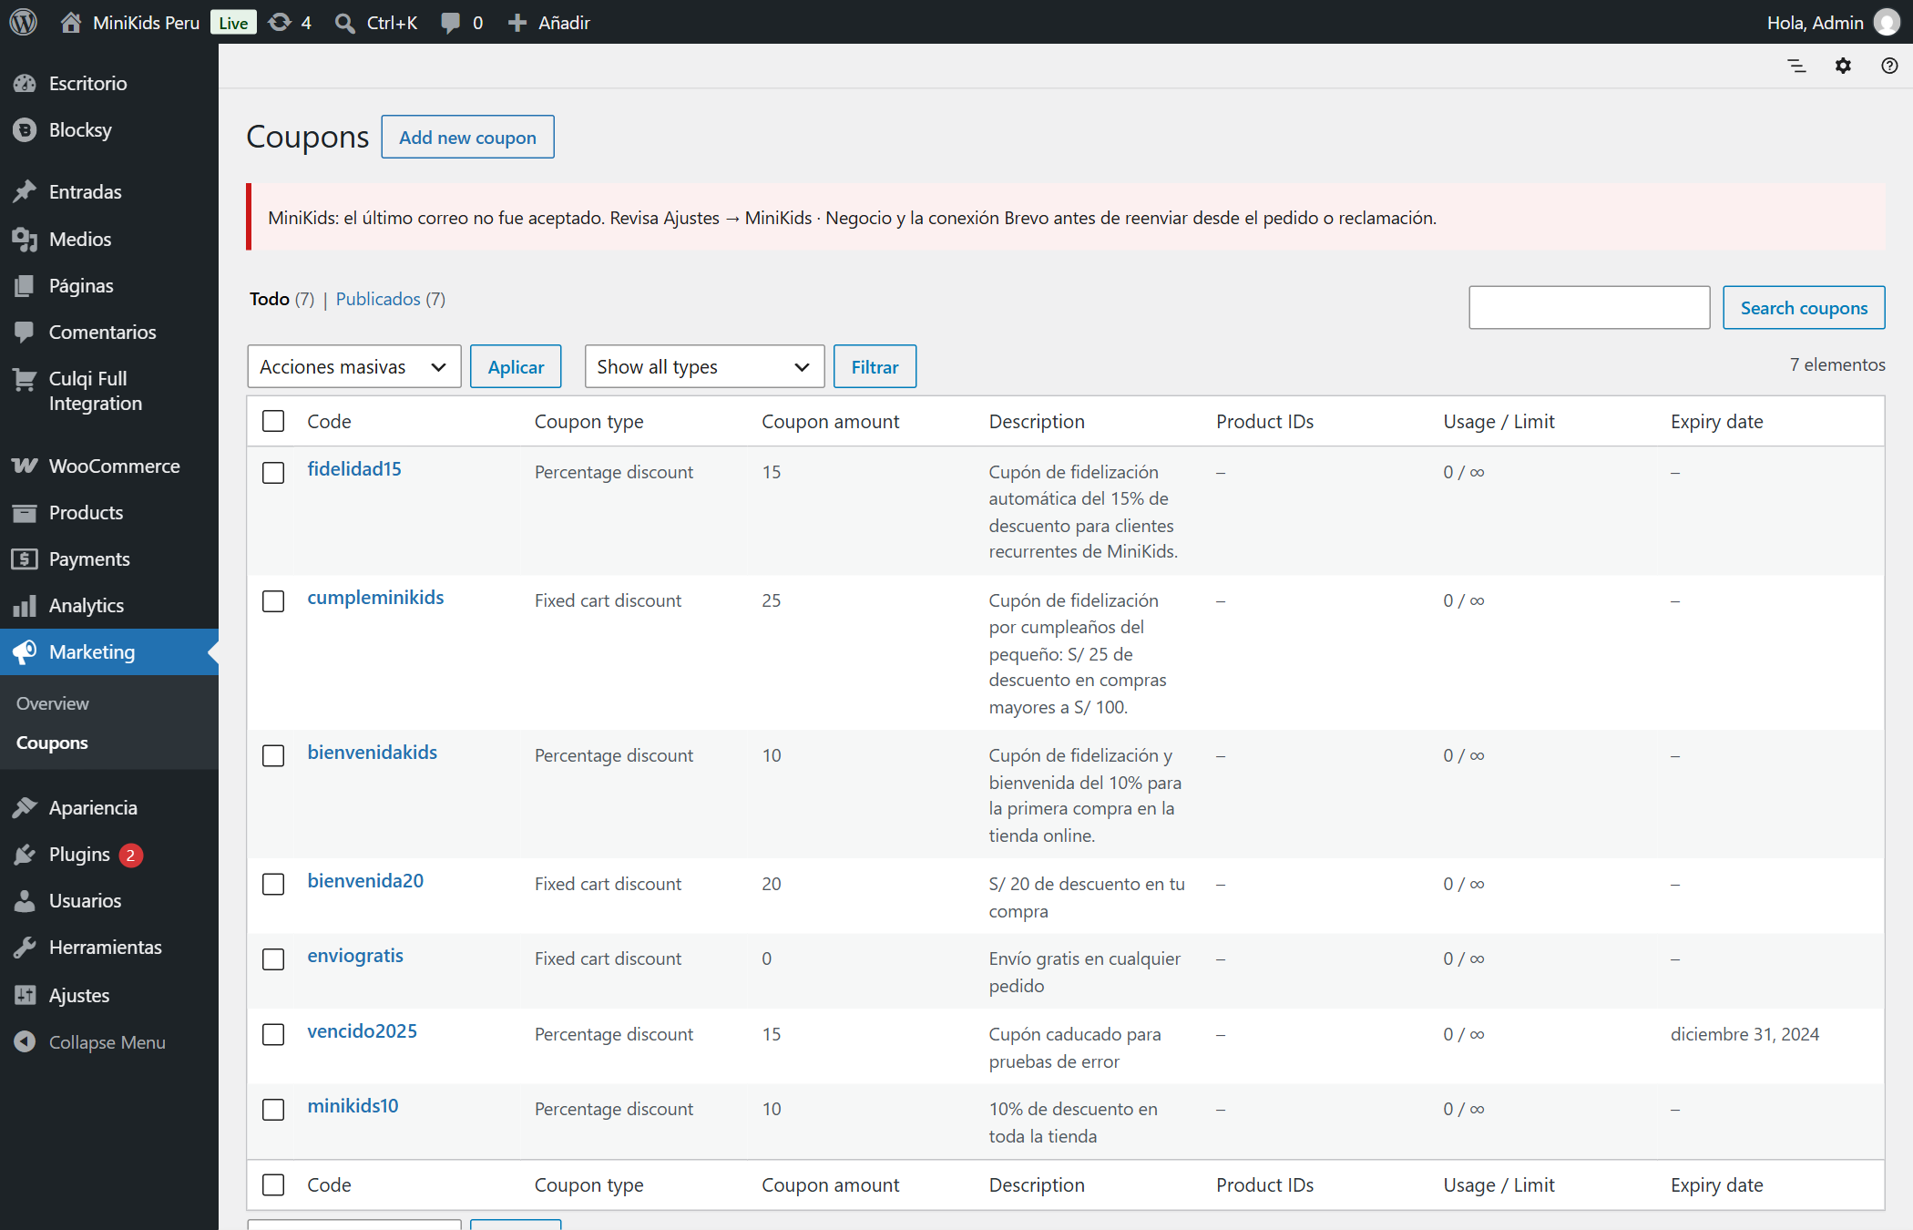
Evidencia 1.4: Módulo de Cupones Automatizados en WooCommerce (FIDELIDAD15, CUMPLEMINIKIDS y BIENVENIDAKIDS).
➢ Aspectos legales del tratamiento de datos personales
En MiniKids cumplimos estrictamente con la Ley N° 29733 (Ley de Protección de Datos Personales del Perú) y su Reglamento (D.S. 003-2013-JUS) mediante los siguientes mecanismos:
Principio Legal (Ley 29733) | Aplicación Concreta en MiniKids | Mecanismo de Verificación
Consentimiento Expreso | El usuario debe marcar la casilla de aceptación obligatoria de Políticas de Privacidad antes de pagar en Checkout. | Casilla interactiva no pre-marcada en formulario
Finalidad y Proporcionalidad | Los datos personales (nombre, DNI, dirección, teléfono) se emplean exclusivamente para despachar el juguete y facturar. | Sin cesión de bases de datos a terceras partes
Seguridad y Cifrado | Toda la navegación y transacción se realiza bajo protocolo seguro SSL/HTTPS, resguardando la privacidad de las familias. | Certificado SSL activo y pasarela tokenizada
Derechos ARCO y Reclamaciones | Se brinda acceso libre a la Política de Privacidad y Libro de Reclamaciones Virtual en el pie de página de la web. | Enlaces directos en footer y canal de soporte

Pregunta 2 (7 puntos)
(INDIVIDUAL) Defina los componentes de software y hardware de su proyecto. Describa los softwares y plataformas asociados a su proyecto. Que alcances tendrá dentro de la nube. Muestre pantallas (mockups/wireframes), de cada uno de los softwares.
➢ Componentes de Hardware del proyecto
El proyecto MiniKids integra tres niveles de infraestructura física: la estación de trabajo para el desarrollo local, los terminales de usuario de las familias y los periféricos de logística:
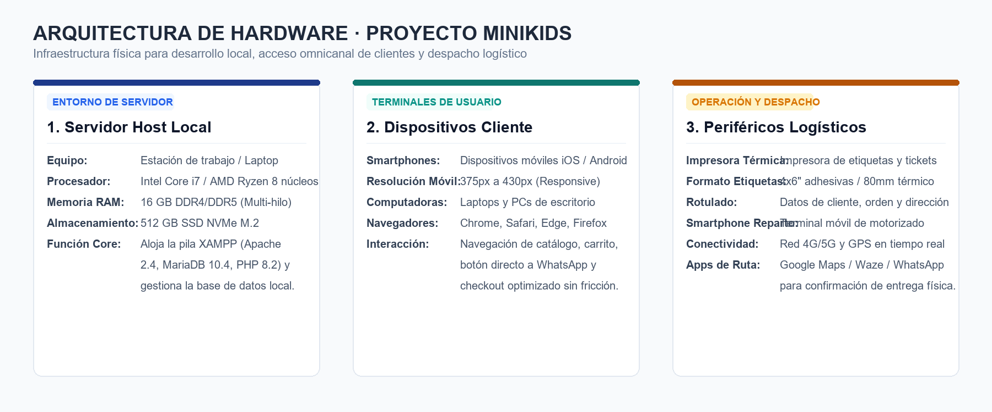
Figura 2.1: Esquema de Componentes de Hardware (Servidor Local XAMPP, Dispositivos Cliente y Periféricos Logísticos).
➢ Componentes de Software y plataformas asociadas
➢ WordPress 6.x: Sistema de Gestión de Contenidos (CMS) que estructura el sitio web, páginas dinámicas, blog y roles administrativos.
➢ WooCommerce: Motor de e-commerce que gestiona catálogo de juguetes, pasarelas de pago, cálculo de envíos, inventario y checkout.
➢ Tema Blocksy: Capa visual moderna basada en bloques Gutenberg y CSS optimizado, garantizando velocidad de carga y diseño responsivo.
➢ Stack XAMPP: Servidor web Apache 2.4 (gestión HTTP), motor MariaDB/MySQL 10.4 (base de datos relacional) e intérprete PHP 8.2.
➢ Plataformas Satélite: WhatsApp Web / Business para atención directa y PHPMailer / SMTP para notificaciones transaccionales de compra.
➢ Alcances dentro de la Nube (Cloud Computing)
➢ Cloud Hosting VPS: Migración del servidor local a instancias en la nube (AWS EC2 / DigitalOcean) con escalabilidad dinámica ante campañas festivas.
➢ CDN y Seguridad (Cloudflare): Distribución de contenido estático en servidores perimetrales para carga en <1s, certificado SSL y protección anti-DDoS.
➢ Almacenamiento Cloud y Backups: Depósitos elásticos Amazon S3 para fotos del catálogo y AWS RDS con copias de seguridad automatizadas diarias.
➢ Pasarelas y Servicios SaaS: Integración con pasarelas de pago cloud seguras (Mercado Pago / Niubiz) y servidor SMTP transaccional en la nube (Brevo).

➢ Demostración visual de softwares mediante Mockups y Wireframes
A continuación se presentan los wireframes oficiales de alta fidelidad desarrollados para la plataforma MiniKids, ilustrando la arquitectura de información y la experiencia interactiva de compra de cada software involucrado:
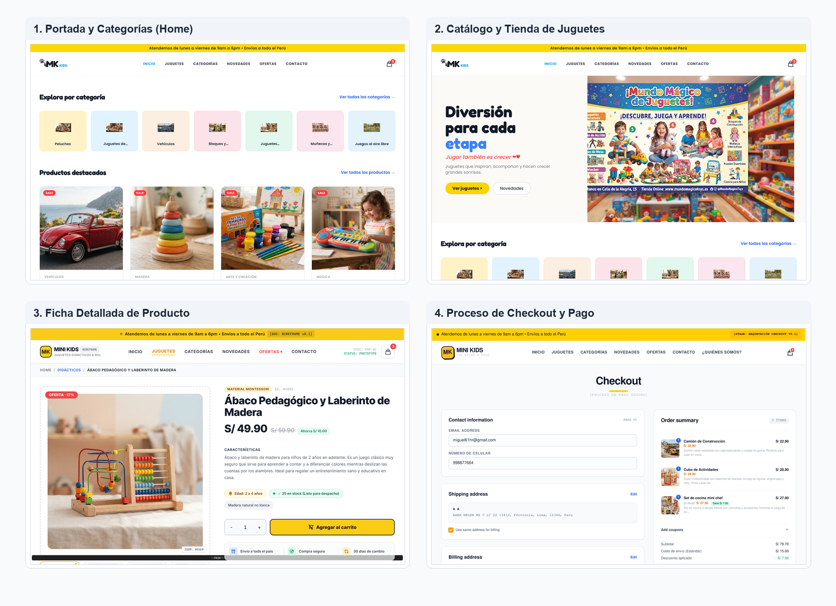
Figura 2.2: Wireframes principales de MiniKids (1. Portada/Home, 2. Tienda/Catálogo, 3. Ficha de Producto, 4. Proceso de Checkout).
Pantalla / Wireframe | Software Asociado | Propósito en la Experiencia de Usuario (UX)
Home & Catálogo | WordPress + Blocksy Theme | Atracción inicial, navegación lúdica por categorías y filtrado rápido de juguetes.
Ficha de Producto | WooCommerce Product Layout | Decisión de compra con fotos en alta definición, precio tachado, stock y cuidados.
Carrito y Checkout | WooCommerce AJAX + PHP | Conversión segura sin fricción, cálculo transparente de envíos y casillas legales.
Confirmación & Contacto | WooCommerce + WhatsApp Web | Cierre exitoso, generación de número de pedido y canal directo de soporte posventa.

